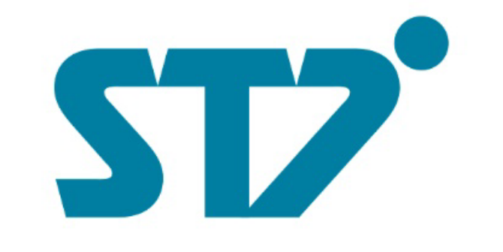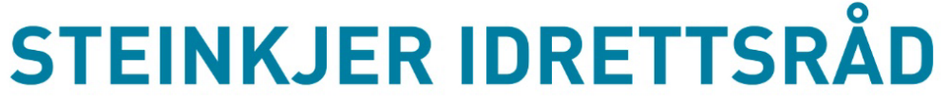
Årsmøte Steinkjer idrettsråd

27. februar 2020 kl. 18.00 til inntil 2030
Idrettens hus, aud. i 1. etg, Steinkjerhallen
Kveldsmaten tar dere i hallen denne kvelden!

Program
Velkommen v/Marit Moe, leder i Steinkjer idrettsråd
«Ambisjoner og forventninger for og til Steinkjeridretten» v/Bjørn Arild Gram, ordfører i Steinkjer kommune
«LS 2023 - Landsskytterstevnet 2023 i Steinkjer, et arrangement av dimensjoner, samarbeid» v/Leif Røkke, leder i Steinkjer skytterlag
«Rekruttere og beholde» v/Ivar Nastad, sportslig leder og trener i Steinkjer skiklubb
«Dialog med lagene om fritidskortet» v/Stine Strand, folkehelsekoordinator Steinkjer kommune
Ca. 19.15 årsmøtesaker
Årsmøtesaker, med valg, regnskap og budsjett.

Saksliste:

- Godkjenning av frammøtte representanter
- Velge dirigent
- Velge protokollfører
- Valg av 2 representanter for underskrift av protokoll
- Godkjenning av innkalling og saksliste
- Behandling av årsberetning for 2019
- Behandling av idrettsrådets regnskap for 2019
- Vedta budsjett for 2020
- Behandle ev. innkomne forslag/innspill fra idrettslagene
- Vedta ny Lovnorm for Steinkjer idrettsråd
- Vedta kriterier for tildeling av LAM-midler til idrettslagene i Steinkjer
- Behandle forslag til arbeidsprogram.
- Valg
- Styre med leder, nestleder
- Styret gis fullmakt av årsmøtet til å oppnevne representanter til idrettstinget, fortrinnsvis blant styrets medlemmer (4 representanter)
- Valgkomite med leder
- Valg av revisorer
Ledere og nestledere velges enkeltvis. Øvrige medlemmer velges samlet. Deretter velges varamedlemmene samlet. Der det velges flere varamedlemmer skal det velges 1. varamedlem, 2. varamedlem osv.
Vedlegg: Verran idrettsråds årsmøte av 24. oktober 2019. Årsberetning, regnskap for 2019 og protokoll fra møte.
Vedlegg: Steinkjer idrettsråd foretok sine tilpasninger og vedtak til sammenslutning Verran og Steinkjer idrettsråd, i sitt årsmøte av 26. mars 2019. Se her: http://www.steinkjeridrettsråd.no/p/45913/2019

6. Årsberetning for Steinkjer idrettsråd
a) Tillitsvalgte
Styret i Steinkjer idrettsråd i 2019
Marit Moe (leder) Sørlia IL (på valg 2020)
Grete Folden (nestleder) Beitstad IL (på valg 2020)
Liv Trongmo Hognes Rygg IL (på valg 2020)
Harald Fossvik Egge IL (på valg 2021)
Lars Stokke Henning Skilag (på valg 2021)
Trond Sakshaug, Bedriftsidretten, oppnevnes av bedriftsidretten
Varamedlemmer: Bente Giskås Ogndal IL (på valg i 2020), Paul Andersson oppnevnt av Bedriftsidretten.
Valgkomite for styret i Steinkjer idrettsråd
Inghild A. Jørgenvåg (leder) Sørlia IL, Trond Unhjem Sparbu IL og Jens Sand Follafoss IL, alle på valg i 2020.
Revisorer
Kristin Stokke Folstad Ogndal IL og Reidun Bartnes Beitstad IL, alle på valg i 2020.
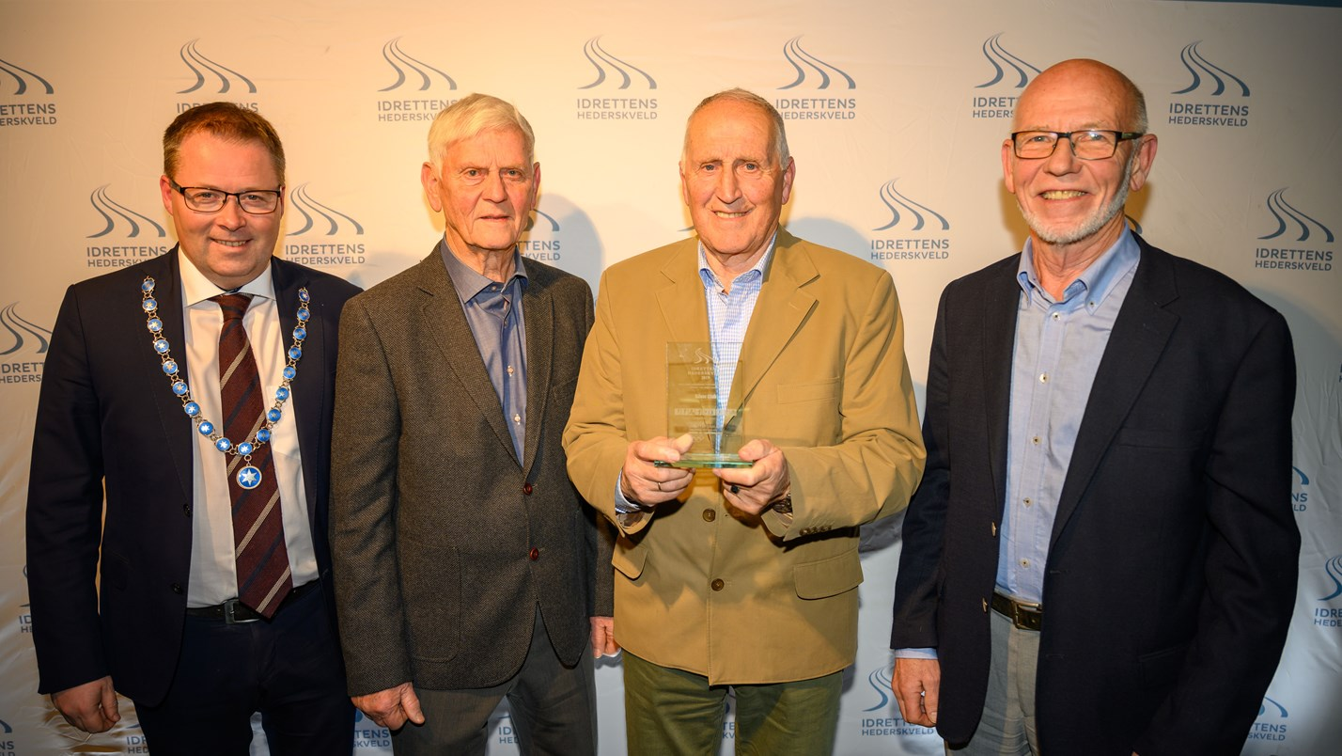
Steinkjer skiklubbs «The silver club» fikk prisen «årets ildsjeler» i Steinkjer for 2019. Utdelingen ble foretatt i Trondheim, av ordfører i Steinkjer Bjørn Arild Gram. Prismottakerne er Helge Blengsli, Edvin Dahl og Knut Skogan.
b) Aktiviteter
Styremøter og andre aktiviteter i 2019
Etter årsmøte i mars 2019 og fram til årsmøte i februar 2020, har idrettsrådet avholdt 7 styremøter. 11. april, 13. mai, 11. juni, 17. september, 14. oktober, 11. november i 2019 og 22. januar 2020. Mere informasjon, innkallinger og protokoller her: http://www.steinkjeridrettsråd.no/p/40281/2019
- Styret har deltatt i Trøndelag idrettskrets ledermøte/ting i april, med leder og nestleder.
2 saker oppe til diskusjon her: Anlegg og ungdomsidrett.
- Idrettsrådet og kommunen på befaring ved Guldbergaunet friidrettspark (utendørsanlegget) Sett på behovet for vedlikehold og oppgradering av anlegget, bl.a. tilpassing til universell utforming.
- Gjennomgått kriterier for lokale aktivitetsmidler, såkalte LAM-midler fra kulturdepartementet. En tilpassing av praksis mellom Verran og Steinkjer. Tildelt LAM-midler til idrettslagene i kommunen.
- Momskompensasjon for idrettsråd.
- Idrettsrådet deltar i Steinkjer kommunes arbeid med: Lokal mobilisering mot doping.
- Tildelt kommunale aktivitets- og tiltaksmidler til lagene etter søknad, gjennomgått kriteriene for tildeling.
- Leder i rådet har deltatt i en nasjonal idrettsrådskonferanse for idrettsråd i Ålesund, september, temaer: Idrettsglede for alle. Idrettspolitikk og anleggsutvikling og idrettsrådet inn i framtiden.
- Steinkjer og Verran idrettsråd har hatt dialogmøte med ordfører og kultursjef, 18. oktober i 2019. Her ble en enige om å følge opp: Oppnevning av to politikere med møte- og talerett i det nye idrettsrådet. Se på en pilot ang. fritidskortet. Oppdatering av samarbeidsavtalen, signering ved nytt styret i idrettsrådet (februar 2020). Se på muligheten for en anleggsplan mv, konkretisert gjennom utendørs friidrettsanlegg. Idrettsrådet må i alle fall få kopi, få på høring, saker som berører idretten. Dette gjelder også kommunale planer.
- Økte ressurser til idrettskonsulent/administrative ressurser til idrett i nye Steinkjer kommune.
- Steinkjer idrettsråd deltok i Steinkjer Pride parade 28. september i 2019.
- Idrettsrådet har i møte med kommunen prioritert spillemiddelsøknader 11. november 2019.
- Steinkjer idrettsråd nominerte The Silver Club/Steinkjer skiklubb til ildsjelprisen for Steinkjer i 2019. De mottok prisen på Idrettens hederskveld i Trondheim 1. november, 2 fra styret og 3 ildsjeler var til stede.
- Idrettsrådet har et mandat i folkehelsekomiteen.

c) Idrettssoneråd Innherred
Et samarbeid mellom idrettsrådene Levanger, Verdal, Inderøy, Steinkjer, Verran og Snåsa. 3 møter i 2019, samt et par arrangementer. E-sport og innspill til ny kulturmelding, begge arrangementene i Verdal.
d) AU sammenslutning Verran og Steinkjer idrettsråd
Det er avholdt to møter i AU (arbeidsutvalg) sammenslutning Steinkjer og Verran idrettsråd. 10. september og 11. desember i 2019. AU har bestått av to representanter fra Verran Halfdan Ludvigsen og Jon Ivar Hovd og to fra Steinkjer Marit Moe og Grete Folden.
- Idrettspolitisk handlingsplan
http://www.steinkjeridrettsråd.no/p/20507/idrettspolitisk-handlingsprogram-2016-2019
Steinkjer idrettsråd har et idrettspolitisk handlingsprogram for 2016-2019. Idrettsrådet vil sette i gang et arbeid med et nytt program, våren 2020, etter sammenslutningen til nytt idrettsråd.
- Lokale aktivitetsmidler LAM-midler Steinkjer
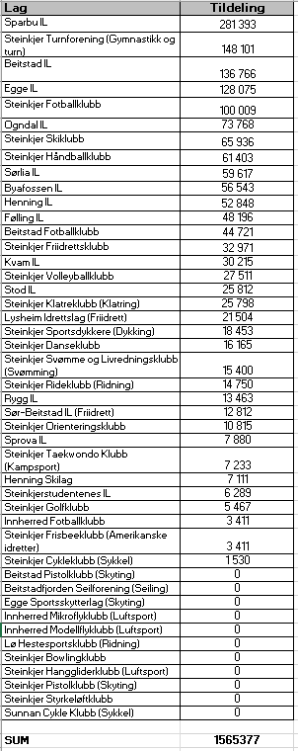
Fordelingsnøkkelen for STI i 2019.
Idrettsregistreringen er grunnlaget for Idrettsrådene ved fordelingen
Kr. 1 000,- i bunntilskudd til alle lag som har aktivitet i gruppen 6-19 år
Kr. 3 000,- i driftstilskudd til lagene som har aktivitet i gruppen 6-12 år (minimum 5)
Kr. 2 000,- i tilskudd til lagene som legger til rette for funksjonshemmede
- Kommunale tiltaksmidler i Steinkjer

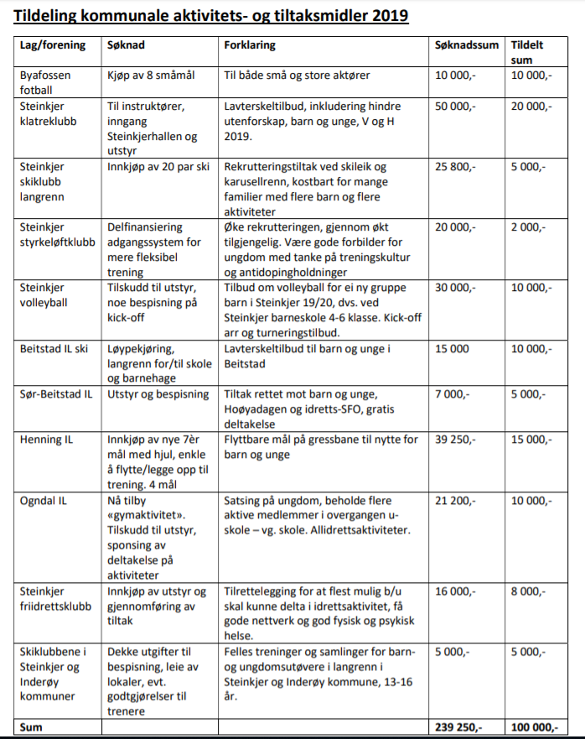
Idrettsrådet mottar årlig kr. 110 000,- fra Steinkjer kommune som kan tildeles idrettslag/foreninger. Det kom inn søknader der det totalt ble søkt om 239 250,-.

- Aktivitetstall Steinkjer, 2019

Sak 7: Behandling av idrettsrådets regnskap for 2019
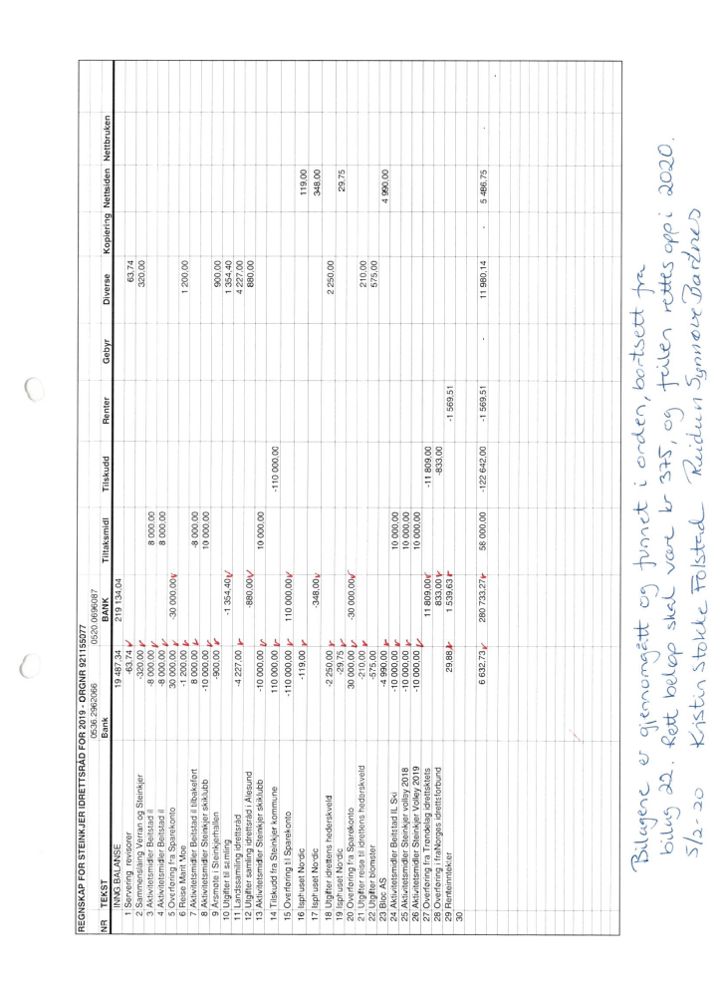
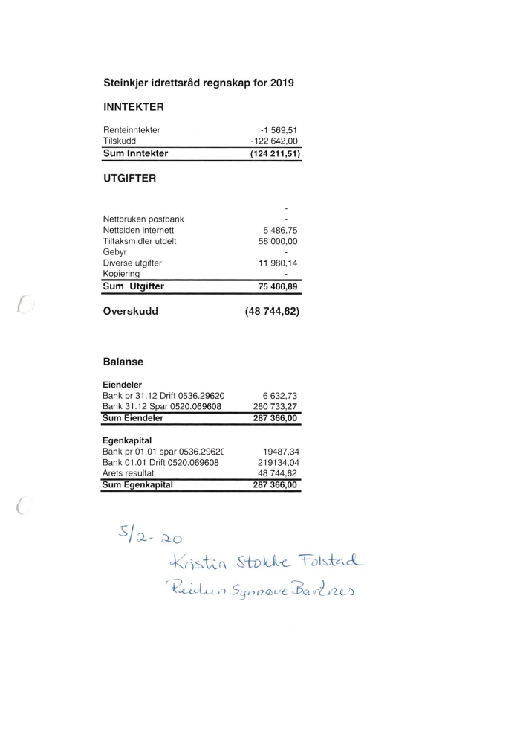

Sak 8: Godkjenning av budsjett for 2020
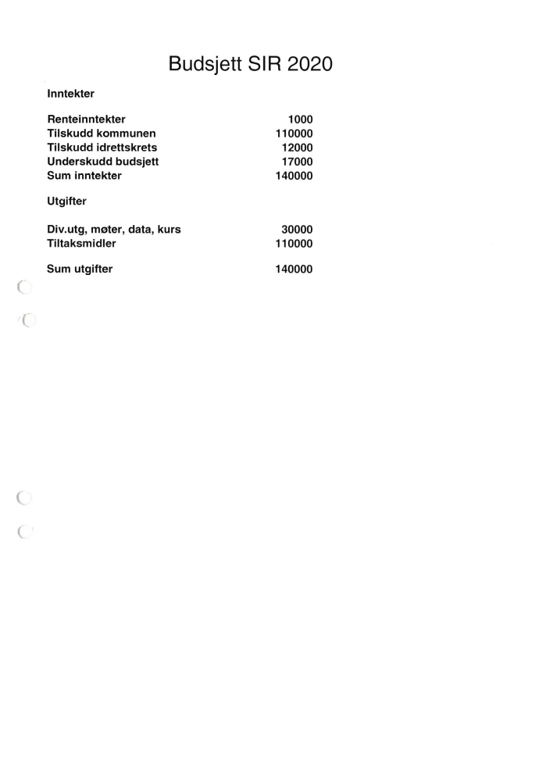

Sak 9: Behandle ev. innkomne forslag/innspill fra idrettslagene

Ingen innkomne saker.

Sak 10: Vedta ny Lovnorm for Steinkjer idrettsråd, gjeldende fra 1.1.2021

Forslag til ny lovnorm for Steinkjer idrettsråd, følger vedlagt.

Sak 11: Vedta kriterier for tildeling av LAM-midler til idrettslagene i Steinkjer

Steinkjer idrettsråd benytter samme tildelingskriterier som tidligere, men med en endring: Grunntilskuddet til lag økes fra kr 1000,- til kr 3000,- for lag med aktivitet under 6-12 år. Fra 13-19 år opprettholdes grunntilskuddet på kr 3000,-. Deretter tildeles lagene tilskudd på bakgrunn av aktivitetstall med vekting 4-6 på aktivitet 6-12 og 13-19 år.

Sak 12: Behandle forslag til arbeidsprogram.

Fra 01.01.2020 fikk vi et nytt idrettsråd, en sammenslutning av Verran og Steinkjer idrettsråd, til Steinkjer idrettsråd. Gjennom det siste 1,5 året, har vi hatt møter mellom idrettsrådene ved at vi har opprettet et arbeidsutvalg, som har forberedt sammenslutningen. Begge idrettsrådene forberedte dette gjennom vedtak i sine årsmøter i 2019. Vår intensjon er å søke å følge opp det gode arbeidet vi har med oss i fra begge de tidligere rådene, samt videreutvikle oss. Vi har brukt tid på å få til gode samarbeidsflater med politisk og administrativ ledelse i Steinkjer kommune. Dette arbeidet vil fortsette for fullt. Vi ser fram til at vi nå har fått et nytt tilskudd til styret, med to representanter fra det politiske nivået i Steinkjer, med møte- og talerett. Dette er: Benthe Asp og Bente Markhus, fra hovedutvalg for oppvekst og kultur. Velkommen til dere! Dette vil kunne sikre en bedre forankring, bedre samhandling mellom kommune og idretten i Steinkjer.

Steinkjer kommune og Steinkjer idrettsråd har en samarbeidsavtale. I oktober i fjor, ble denne revidert. Vi vil etter årsmøte invitere oss inn til formannskapet/kommunestyret i Steinkjer og bl.a. få signert avtalen. I møte med politisk nivå i Steinkjer vil vi fremme behovet for økte administrative ressurser i kommunen, til å bistå det idrettsfaglige området i kommunen.

Idrettsrådet i Steinkjer har hatt en idrettspolitisk handlingsplan, som gikk ut 2019. Vi vil nå starte arbeidet med en ny handlingsplan, der idrettslagene og de politiske partiene, andre? Blir invitert med inn for å gi innspill til ny idrettspolitisk handlingsplan for perioden 2021-2025.

Arbeide for at nye Steinkjer kommune får på plass en anleggsplan som gir informasjon om anleggene i kommunene, eierforhold og plan for vedlikehold.

Steinkjer idrettsråd sitter i kommunens folkehelsekomite. Er samarbeidspartner med kommunen om utviklingen av «fritidskortet». Idrettsrådet deltar i Steinkjer kommunes arbeid med; lokal mobilisering mot doping.

På høsten fordeler vi kommunale aktivitetsmidler til idrettslagene, etter søknad. Vi fordeler oss midler gjennom kulturdepartementet, de såkalte LAM-midlene.

Idrettsrådet har et årlig møte med saksbehandler i kommunen om prioritering av søknader om spillemidler. Dette er på høsten.

Nominere årets ildsjel Steinkjer kommune, dette er også på høsten. Samt deltakelse fra idrettsrådet, sammen med ildsjelen(e) på Idrettens hederskveld i Trondheim.

Sak 13: Valg
Valgkomiteens leder legger fram forslaget til medlemmer, i møte.
Vedlegg:
- Nr 1: Årsmøteinnkalling og protokoll fra Verran idrettsråds årsmøte for 2019.
- Nr 2: Lenke til innkalling og protokoll fa Steinkjer idrettsråds årsmøte for 2019
http://www.steinkjeridrettsråd.no/p/45913/2019
- Nr 3: Forslag til ny lovnorm for Steinkjer idrettsråd

Steinkjer, 14. februar 2020
Styret i Steinkjer idrettsråd

Marit Moe, leder
Grete Folden, nestleder
Liv Trongmo Hognes
Trond Sakshaug
Lars Stokke
Harald Fossvik

Vedlegg 1: Protokoll fra årsmøte i Verran idrettsråd torsdag 24.10.2019 på Folla skole.
Møtte: Sportsklubben Fjell: Lise Damås Aasland
Malm il: Jon Ivar Hovd
Verrastranda il: Berit Rødsjø
Verrabotn il: Morten Forsell
Follafoss Pistolklubb: Helge Overrein
Follafoss il: Inger Vandsvik
Halfdan Ludvigsen

Sak 1. Åpning v/Halfdan

Sak 2. Godkjenning av møteinnkalling og saksliste
Godkjent

Sak 3. Valg av møteleder og møtesekretær
Valgt: Halfdan Ludvigsen og Berit Rødsjø

Sak 4. Årsmelding for idrettsrådet for perioden 2019
Godkjent og vedlegges møteboka.

Sak 5. Regnskap 2019
Godkjent

Sak 6. Innkomne saker
a. Fordeling av aktivitetsmidler 2019.

Beløpet som skal fordeles er 155.627,-
Forslag fra Berit Rødsjø. Endring av prosentsats fra i fjor til lik fordeling (7%) til
Verrabotn, Verrastranda og Vada il ellers som i fjor. Enstemmig vedtatt.

Lam 2019
Andel |  | Totalsum |  | Tildeles
Malm il | 32,50 % |  | 155627 |  | 50580
Follafoss il | 32,50 % |  | 155627 |  | 50580
Sportsklubben Fjell | 14,00 % |  | 155627 |  | 21790
Vada il | 7 % |  | 155627 |  | 10892
Verrastranda il | 7 % |  | 155627 |  | 10893
Verrabotn il | 7 % |  | 155627 |  | 10892
Follafoss pistolklubb | 0 % |  | 155627 |  | 0
155627

b. Hedersprisen for 2019 for Verran kommune tildeles Roar Andrè Lyngseth
c. Arrangement av Verranmesterkapene
Vi prøver å finne andre arrangementsformer nå som det er blitt «ny» kommune.
Går bort fra tittelen Verranmesterskap.

d. Vedtak om sammenslutning av Verran og Steinkjer idrettsråd

Verran får 2 medlemmer i det nye idrettsrådet fra 01.01.2020. Da blir det totalt 7 medlemmer det første året. Etterpå blir det 5 medlemmer slik det er pr dags dato i Steinkjer idrettsråd.

Vedtak: Verran idrettsråd søker om sammenslutning med Steinkjer idrettsråd fra 01.01.2020.
Viser til arbeid i AU-møter og Steinkjer idrettsråd sitt årsmøte 2019, sak 9,10 og 11.
e. Innspill til valgkomiteen av kandidater til det nye idrettsrådet. Forslag på Halfdan Ludvigsen og Jon Ivar Hovd

10. Avslutning
Dette er det siste møte i Verran idrettsråd. Leder Halfdan Ludvigsen fikk applaus for den fantastiske jobben han har lagt ned. Halfdan takket for samarbeidet gjennom mange år. Kaffe og bløtkake servert under møtet.

Berit Rødsjø
møtesekretær
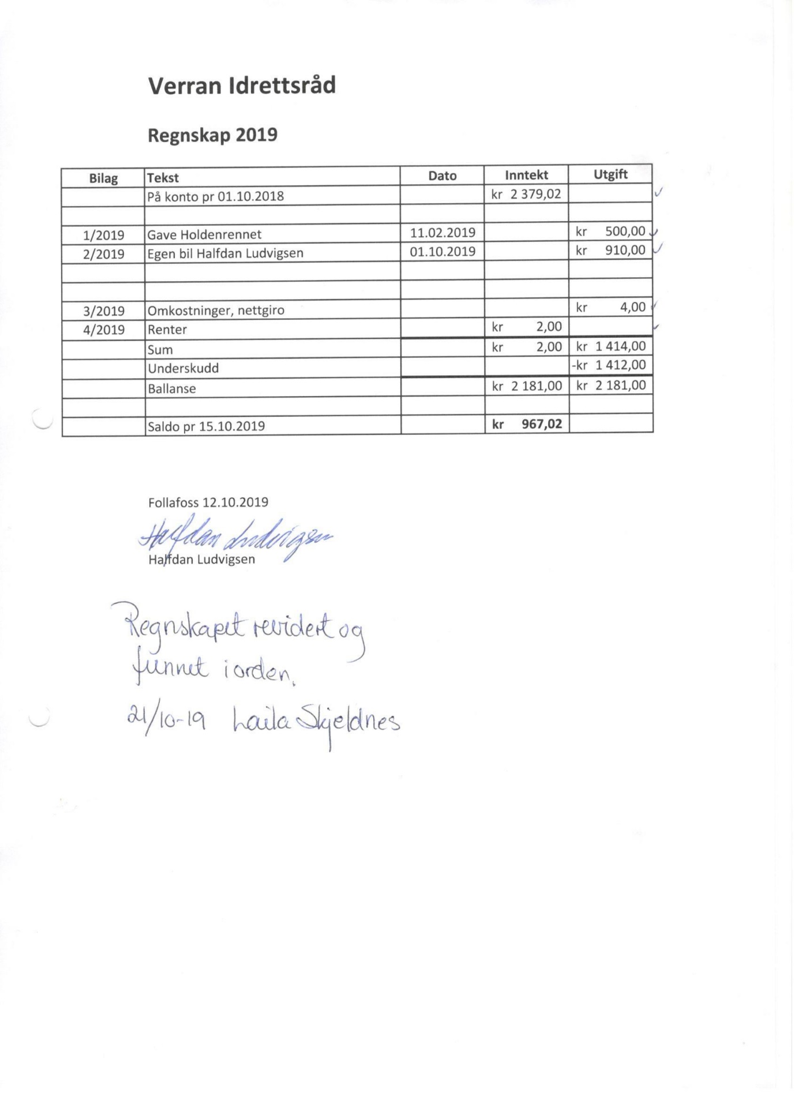
Vedlegg nr 3: Forslag til ny lovnorm for Steinkjer idrettsråd

